HU.172 – SIMULAR VIABILIDADE ANTES DE PROTOCOLAR
PROJETO: Viabiliza — Sistema de Licenciamento Eletrônico

HISTÓRICO DE REVISÃO
DATA | RESUMO DAS ALTERAÇÕES | VERSÃO | Responsável
16/10/2026 | Revisão pela implementação vigente | 2.0 | Sudoeste Informática
16/10/2026 | Texto revisto para a linguagem de quem usa o sistema | 2.1 | Sudoeste Informática
19/10/2026 | Retirada das HUs sem funcionalidade no sistema, renumeração e reordenação das demais (retaguarda primeiro, portal depois) | 2.2 | Sudoeste Informática

VISÃO GERAL
O requerente, dono do rascunho, pede a simulação antes de protocolar. Ela não dispara sozinha ao terminar o imóvel e as atividades. O motor real roda sobre os dados já informados. Sem polígono, a simulação segue pela atividade, sem território. O resultado consolidado, o detalhe por atividade, as versões de regra e a data ficam na solicitação. A execução fica registrada. A mensagem informa que o resultado é orientativo e não impede o protocolo. A simulação não muda a situação. Resultado pendente permanece pendente e não vira permitido nem não permitido. O veredito por atividade é o do motor. Sem data ou sem resultado gravado, não há simulação para exibir. Se o imóvel, a área ou as atividades mudam, a simulação anterior deixa de aparecer até uma nova execução. Tendência não permitida não bloqueia o protocolo. Se o requerente confirma que quer protocolar mesmo assim, a ciência fica registrada. Se o resultado não é não permitido, essa confirmação não grava ciência. A decisão posterior do fluxo expresso calcula de novo e não reutiliza esta simulação. A simulação está disponível no rascunho; não há interruptor efetivo escondendo-a. Não gasta número de protocolo, não exige protocolo da Junta e não devolve sugestão textual do que revisar. Quem não pode editar o rascunho não simula.

SUMÁRIO

ÉPICO: EP08 — Solicitação de Viabilidade
HISTÓRIA DE USUÁRIO: Simular viabilidade antes de protocolar
PRÉ-REQUISITOS
DEPENDÊNCIAS
INTERFACE DE USUÁRIO
TELA 1 - Simulação no rascunho
COMPORTAMENTO ESPERADO TELA 1

ÉPICO: EP08 — Solicitação de Viabilidade
Como requerente quero simular a viabilidade antes de protocolar, de modo que eu veja a tendência por atividade e decida se ajusto o pedido ou se protocolo mesmo assim.

HISTÓRIA DE USUÁRIO: Simular viabilidade antes de protocolar
Como requerente quero um resultado orientativo no rascunho, de modo que a tendência desfavorável não me impeça de protocolar e não vire a decisão definitiva.

PRÉ-REQUISITOS
• Rascunho do próprio requerente
• Dados já informados na solicitação

DEPENDÊNCIAS
Passadas
• Imóvel, área e atividades informados no rascunho, no que o requerente já preencheu

Futuras
• Nenhuma

INTERFACE DE USUÁRIO

TELA 1 - Simulação no rascunho
Caminho no menu: Serviços > Minhas solicitações, no rascunho

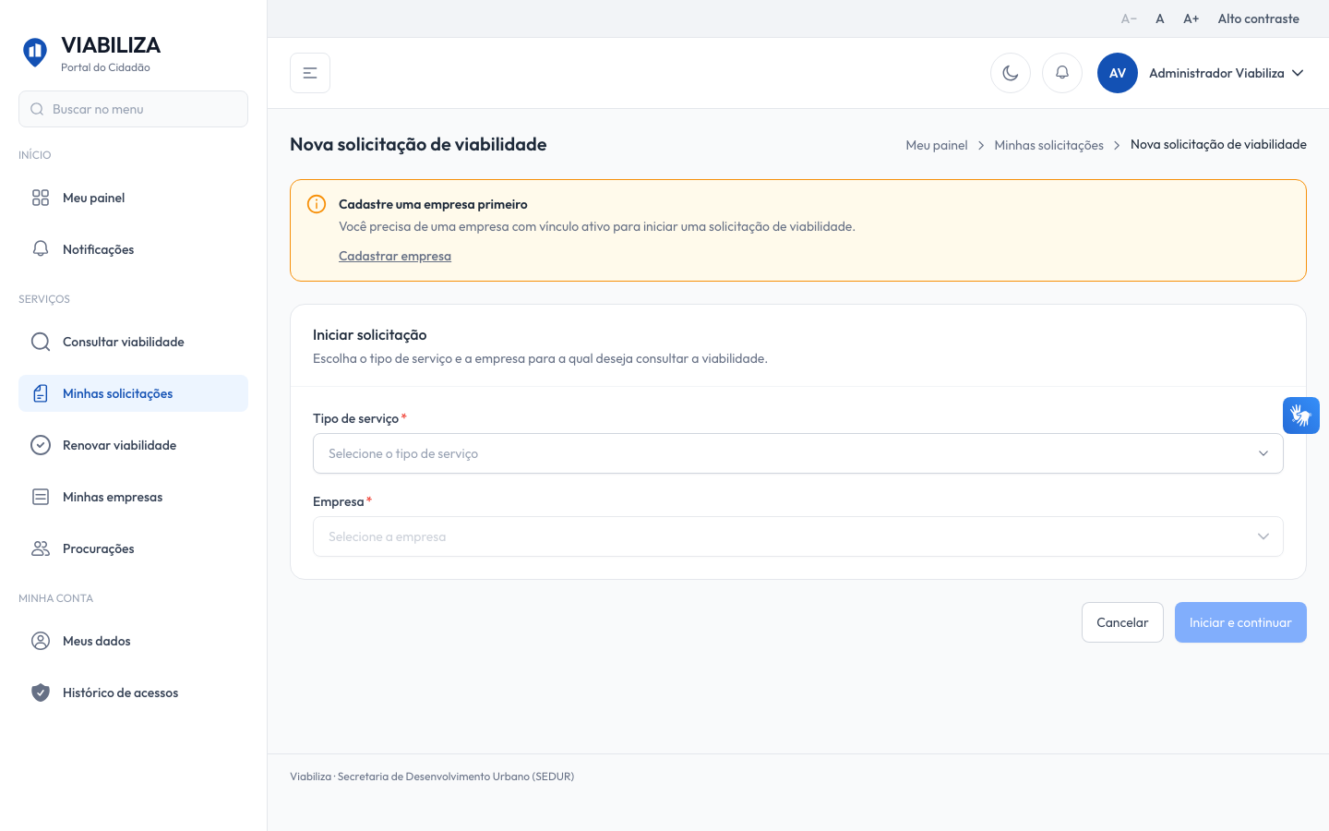

COMPORTAMENTO ESPERADO TELA 1
Cenário 1: Simular
Dado que o requerente é dono do rascunho
Quando aciona a simulação
Então a solicitação guarda resultado, detalhe, versões e data, a execução fica registrada e a mensagem informa que o resultado não impede o protocolo

Cenário 2: Tendência não permitida
Dado que o resultado é não permitido
Quando o dono protocola confirmando que segue mesmo assim
Então o protocolo ocorre e a ciência fica registrada

Cenário 3: Confirmação fora da tendência desfavorável
Dado que o resultado não é não permitido
Quando o requerente envia a confirmação de seguir mesmo assim
Então o protocolo não grava essa ciência

Cenário 4: Dados alterados
Dado que o imóvel, a área ou as atividades mudam depois da simulação
Quando o rascunho é reaberto
Então a simulação anterior não é reexibida até nova execução

Cenário 5: Quem não edita o rascunho
Dado que o usuário não pode alterar aquele rascunho
Quando tenta simular
Então a simulação é negada

